Київський національний університет імені Тараса Шевченка
Кафедра мережевих і Інтернет технологій

Лабораторна робота №11
по дисципліні
«Технології створення програмних продуктів»
Шаблон Interpreter

Група: МІТ
Студент: Фуркало О.О.

Київ 2026
1. Завдання 1
Розробіть простий інтерпретатор математичних виразів, який може обробляти операції множення та ділення.
2. Програма 1
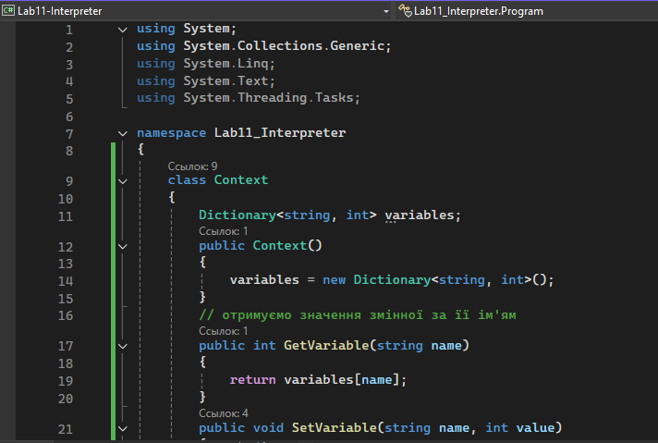
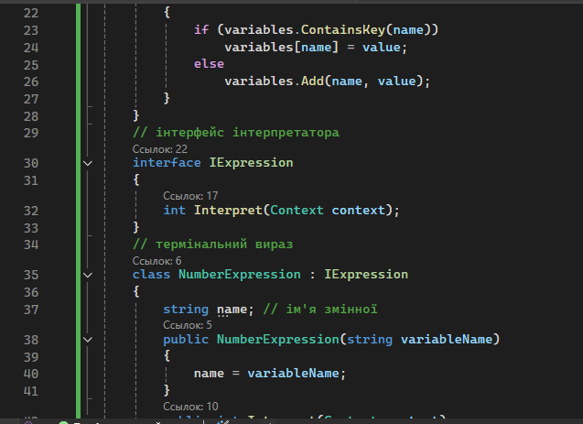
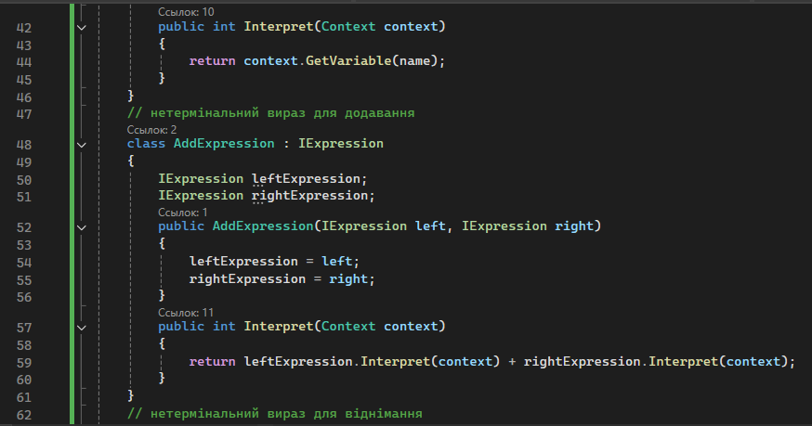
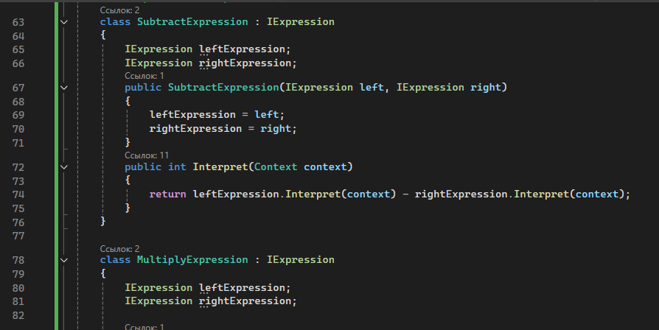
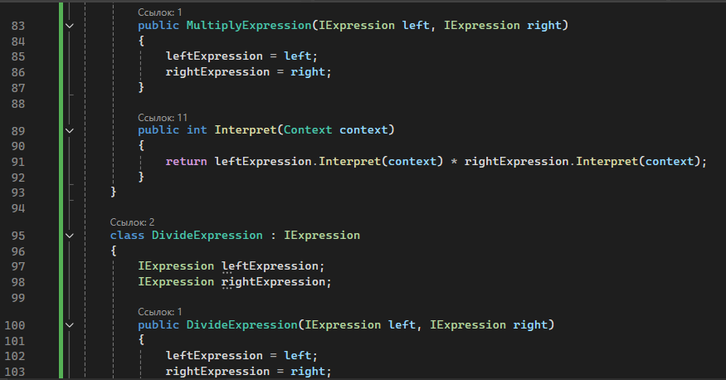
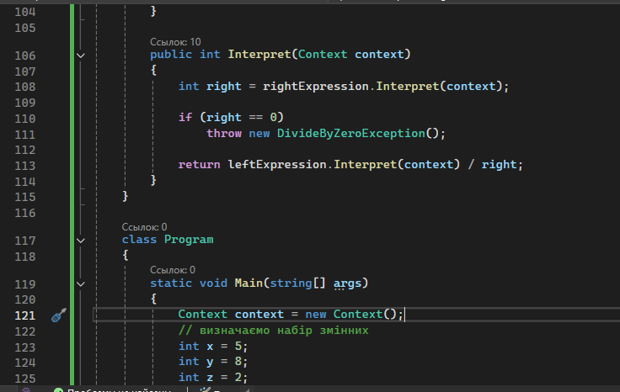
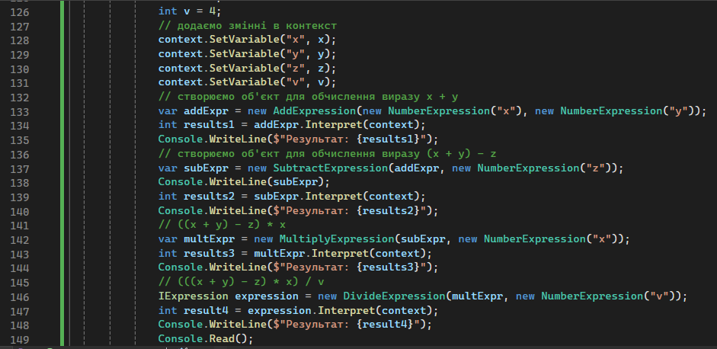
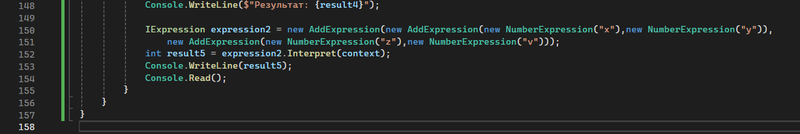
Результат:
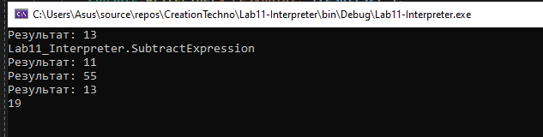
Interpreter – це поведінковий шаблон проектування, що вирішує завдання, яке часто зустрічається, але піддається змінам. Цей шаблон дозволяє представити граматику (мову та вирази) у вигляді об’єктів, та інтерпретувати (тобто обчислювати) ці вирази.
Context – це середовище виконання. Воно зберігає значення змінних та дає доступ до них під час обчислення. В dictionary variables зберігаються змінні (ключ – ім’я, значення – якесь число), та при створенні контексту також створюється й порожній словник. SetVariables дозволяє додавати нові значення до словника, GetVariables - отримувати їх.
IExpression – єдиний інтерфейс для всіх елементів. Кожен повинен мати здібність обчислювати себе через Context (Interpret). NumberExpression представляє змінні – Interpret тут використовує GetVariables для отримання значення змінних.
Термінальні вирази – вирази, які повертають значення напряму та не мають дочірніх елементів. Нетермінальні їх мають, та тому комбінують результати.
Для нетермінальних виразів в коді, лівими та правими частинами можуть бути будь-які змінні та операції, бо IExpression працює з абстракціями, не з числами. В визначенні left-right ми будуємо дерево, в обчисленні – робимо рекурсивний виклик (обчислюємо ліву частину, потім праву, та повертаємось до основної операції), при цьому не знаючи, що знаходиться всередині.
Висновки
Під час виконання цієї лабораторної роботи, ми розглянули шаблон Interpreter, та також дослідили за допомогою практичних завдань, як саме він працює, як його можна реалізувати, та де можна використовувати.

